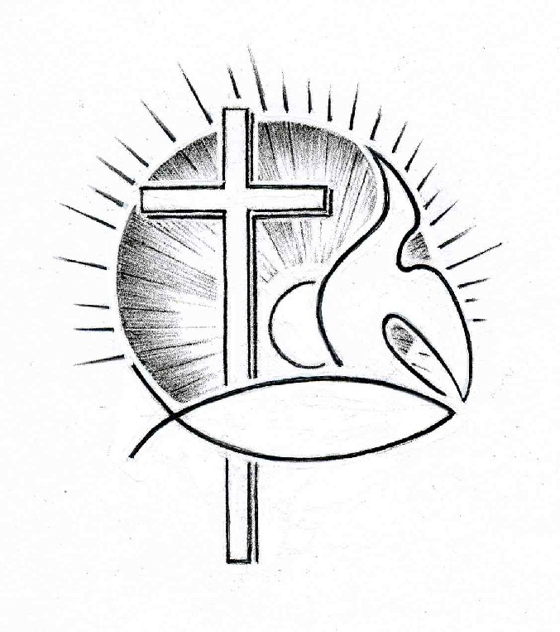PROTESTANTSE GEMEENTE TE COLIJNSPLAAT

Kerkdienst op zondag 15 december 2019 in de Dorpskerk
Voorganger: Ds. A. Spaans
Ambtsdrager: Mevr. C. Euwijk
Organist: Mevr. C. Nijsse
Koster: Dhr. J. Hollestelle
Beamer: Dhr. A.A. Karman
Gastvrouw en lector: Mevr. A. Brouwer

Orgelspel voor de dienst

Binnenkomst, welkom en mededelingen

Aansteken derde adventskaars + voorlezen gedichtje

Zingen: Lied 421 (staande)

Vrede voor jou, vrede voor jou, vrede voor jou.
Vrede voor jou, vrede voor jou, vrede voor jou.

Stil gebed, bemoediging en groet (staande)

Zingen: Lied\Psalm 146:1 en 3

Zing, mijn ziel, voor God uw HERE,
zing die u het leven geeft.
Zing, mijn ziel, uw God ter ere,
zing voor Hem zolang gij leeft.
Ziel, gij zijt geboren tot
zingen voor de HEER uw God.

Heil wien Jakobs God wil bijstaan,
heil die God ter hulpe riep.
Want zijn heil zal niet voorbijgaan,
God is trouw aan wat Hij schiep.
Wat in hemel, zee of aard
woont, is in zijn hand bewaard.

Gebed om ontferming en vergeving

Loflied: Lied/Psalm 146:4 en 5

Aan wie hongert geeft Hij spijze,
aan verdrukten recht gericht.
Wie geboeid zijn, Hij bevrijdt ze,
blinden geeft Hij het gezicht.
Hij geeft de gebukten moed
en heeft lief wie zijn wil doet.

Wees en weduw en ontheemde
doet Hij wonen op zijn erf.
Hij behoedt de weg der vreemden,
maar leidt bozen in 't verderf.
Eeuwig Koning is de HEER!
Sion, zing uw God ter eer!

Gebed om Gods Woord en Geest

Schriftlezing: Genesis 35:6-9 en Jesaja 9:1-6

Toen Jakob met alle mensen die met hem meetrokken in Luz was aangekomen, het huidige Betel, in Kanaän, bouwde hij er een altaar; hij noemde die plaats ‘God is in Betel’, omdat God zich daar aan hem geopenbaard had toen hij op de vlucht was voor zijn broer. (De voedster van Rebekka, Debora, stierf daar. Ze werd ten zuiden van Betel begraven, onder een eik die daarom Eik van geween werd genoemd.) Nu Jakob was teruggekeerd uit Paddan-Aram, verscheen God hem opnieuw, en hij zegende hem.

Het volk dat in duisternis ronddoolt ziet een schitterend licht.
Zij die in het donker wonen worden door een helder licht beschenen.
U hebt het volk weer groot gemaakt, diepe vreugde gaf u het,
blijdschap als de vreugde bij de oogst,
zij jubelen als bij het verdelen van de buit.
Het juk dat op hen drukte, de stok op hun schouder, de zweep van de drijver,
u hebt ze verbrijzeld, zoals Midjan destijds.
Iedere laars die dreunend stampte en elke mantel waar bloed aan kleeft,
ze worden verbrand, een prooi van het vuur.
Een kind is ons geboren, een zoon is ons gegeven;
de heerschappij rust op zijn schouders.
Deze namen zal hij dragen: Wonderbare raadsman,
Goddelijke held, Eeuwige vader, Vredevorst.
Groot is zijn heerschappij, aan de vrede zal geen einde komen.
Davids troon en rijk zijn erop gebouwd,
ze staan vast, in recht en gerechtigheid, van nu tot in eeuwigheid.
Daarvoor zal hij zich beijveren, de HEER van de hemelse machten.

Zingen: Lied\Psalm 85:3 en 4

Bij wie Hem vrezen is zijn heil geplant.
Zijn heerlijkheid zal wonen in dit land,
het heilig land waar goedheid trouw ontmoet,
het recht de vrede met een kus begroet;
de trouw die uit de aarde opwaarts schiet,
het recht dat uit de hemel nederziet.
De velden deelt Hij van zijn overvloed,
de HERE die ons zegent met zijn goed.

Waar Hij ook gaat, de vrede gaat Hem voor,
liefde en trouw ontspruiten in zijn spoor.
Gerechtigheid is voor zijn aangezicht,
zij bloeit alom waar Hij zijn voetstap richt

Schriftlezing: Lucas 1:67, 71-77, afgewisseld met zingen: Lied 158a/Gezang 67:1 en 3

Zijn vader Zacharias werd vervuld van de heilige Geest en sprak deze profetie:

God zij geloofd uit alle macht,
Hij komt zijn volk bevrijden
en heeft aan Israël gebracht
verlossing in zijn lijden.
Hij heeft zijn teken opgericht:
verheffing van het aangezicht
voor heel het huis van David,
zoals voorlang geschreven stond
heeft Hij gedacht aan zijn verbond,
zo doet Hij ons herleven.

…bevrijd zouden we worden van onze vijanden,
gered uit de greep van allen die ons haten.
Zo toont hij zich barmhartig jegens onze voorouders
en herinnert hij zich zijn heilig verbond:
de eed die hij gezworen had aan Abraham, onze vader,
dat wij, ontkomen aan onze vijanden,
hem zonder angst zouden dienen, toegewijd en oprecht,
altijd levend in zijn nabijheid.
En jij, kind, jij zult genoemd worden: profeet van de Allerhoogste,
want voor de Heer zul je uit gaan om de weg voor hem gereed te maken,
en om zijn volk bekend te maken met hun redding
door de vergeving van hun zonden.

Gij zijt de stem der profetie
sprekend van mededogen,
want eens zal ieders oog Hem zien:
de opgang uit den hoge.
Gezegend zij de dageraad
het licht dat weldra schijnen gaat
voor wie in duister kwijnen.
Hij zal de schaduw van de dood
beschamen met zijn morgenrood.
Op aarde daalt de vrede!

Titus 2:11-14

Gods genade is openbaar geworden tot redding van alle mensen. Ze leert ons dat we goddeloze en wereldse begeerten moeten afwijzen en bezonnen, rechtvaardig en vroom in deze wereld moeten leven, in afwachting van het geluk waarop wij hopen: de verschijning van de majesteit van de grote God en van onze redder Jezus Christus. Hij heeft zichzelf voor ons gegeven om ons van alle zonde vrij te kopen, ons te reinigen en ons tot zijn volk te maken, dat vol ijver is om het goede te doen.

Uitleg en verkondiging

Orgelspel

Zingen: Lied 454:1,4 en 5

De mensen die gaan in het duister,
die wonen in 't land van de dood,
zij zullen een licht zien stralen;
het hemelse morgenrood.

Want er is een prins geboren,
met prachtige namen gekroond.
En hij is de vorst van de vrede,
de God die bij de mensen woont.

Hij brengt het leven op aarde
terecht in zijn koninkrijk.
De mensen die gaan in het duister,
die worden de koning te rijk.

In memoriam P.J. Kallewaard (staande)

Zingen: Evangelische Liedbundel 299:1 en 3 (staande)

Welk een vriend is onze Jezus,
die in onze plaats wil staan!
Welk een voorrecht, dat ik door Hem
altijd vrij tot God mag gaan.
Dikwijls derven wij veel vrede,
dikwijls drukt ons zonde neer,
juist omdat wij ’t al niet brengen
in ’t gebed tot onze Heer.

Zijn wij zwak, belast, beladen
en terneer gedrukt door zorg,
dierb’re Heiland, onze toevlucht
Gij zijt onze Hulp en Borg.
Als soms vrienden ons verlaten,
gaan wij biddend tot de Heer;
In zijn armen zijn wij veilig,
Hij verlaat ons nimmermeer.

Dankgebed en voorbeden, stil gebed en ‘Onze Vader’: Onze Vader die in de hemel zijt, uw naam worde geheiligd, uw Koninkrijk kome; uw wil geschiede, gelijk in de hemel alzo ook op de aarde. Geef ons heden ons dagelijks brood en vergeef ons onze schulden, gelijk ook wij vergeven onze schuldenaren; en leid ons niet in verzoeking, maar verlos ons van de boze. Want van U is het Koninkrijk en de kracht en de heerlijkheid tot in eeuwigheid. Amen.

Inzameling van de gaven: kerk; kindertehuis ‘Domus Familialis’ in Roemenië

Zingen: Lied 23c:1,2 en 3 (staande)

Mijn God, mijn herder, zorgt voor mij,
wijst mij een groene streek;
daar rust ik aan een stille stroom
en niets dat mij ontbreekt.
Hij geeft mijn ziel weer nieuwe kracht
doet mij zijn wegen gaan,
de paden van gerechtigheid,
ter ere van zijn naam.
Al moet ik door het doodsravijn,
U gaat steeds aan mijn zij.
Ik vrees geen kwaad, uw herdersstaf,
geeft steun en veiligheid.
Zegen, beantwoord met zingen: Lied 23c:5 (staande)

Uw trouw en goedheid volgen mij,
uw liefde, dag aan dag;
en wonen zal ik in Gods huis,
zo lang ik leven mag.

Orgelspel bij het verlaten van het kerkgebouw.

